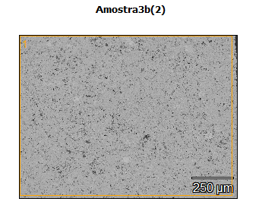
Image Name: NiS2#1952-1_HP2
Image Resolution: 1024 by 768
Image Pixel Size: 1.29 µm
Acc. Voltage: 15.0 kV
Magnification: 100
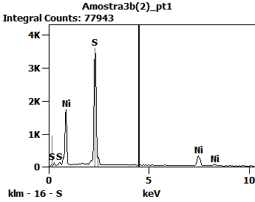

Weight %
 | S | Ni
Amostra3b(2)_pt1 | 51.53 | 48.47

Atom %
 | S | Ni
Amostra3b(2)_pt1 | 66.07 | 33.93

